ĐỀ 01
Một trục có đường kính d = 80 mm chịu các mômen xoắn ngoại lực: m₁ = 2000 Nm, m₂ = 6000 Nm, m₃ = 12000 Nm, m₄ = 4000 Nm  a) Vẽ biểu đồ mômen xoắn nội lực của trục. (4đ)  b) Kiểm tra độ bền và độ cứng của trục. Biết [θ] = 0,6 ⁰/m, G = 8.10⁷ kN/m², [τ] = 90 MN/m² (3đ)  c) Tính góc xoắn tuyệt đối φ trong từng đoạn và cả trục. (3đ) | 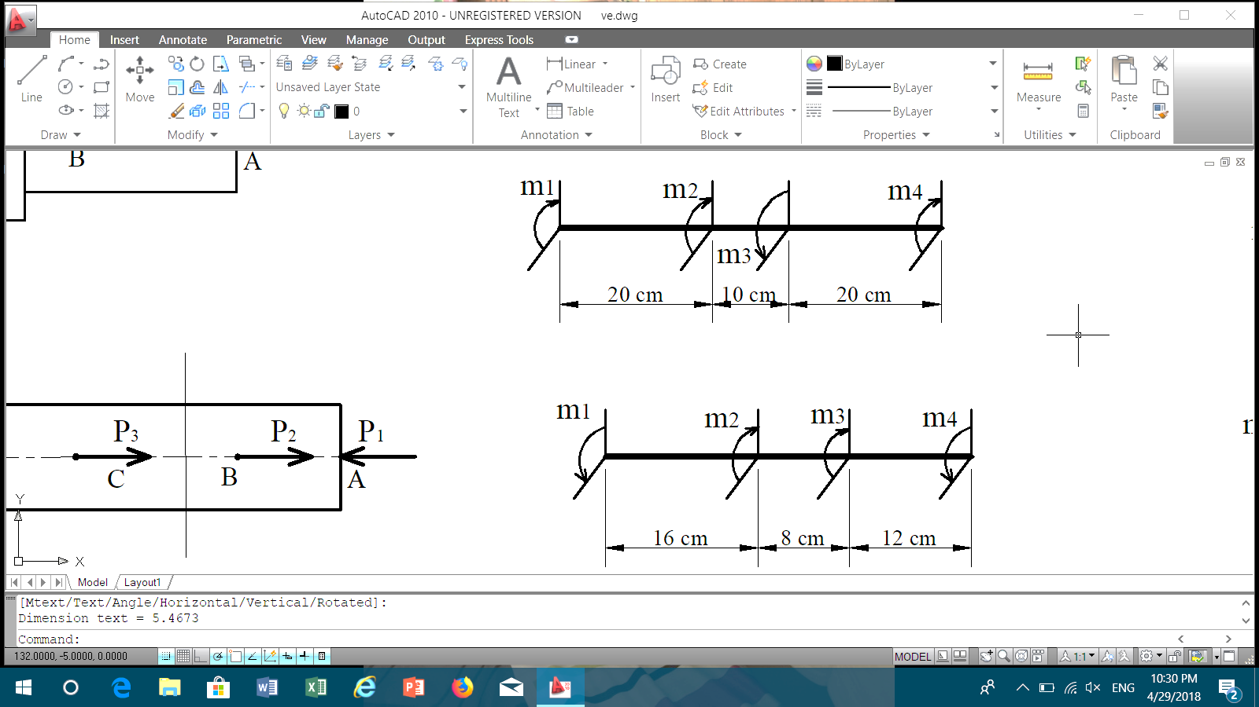

ĐỀ 02
Một trục chịu các mômen xoắn ngoại lực: m₁ = 0,3 kNm, m₂ = 0,4 kNm, m₃ = 0,4 kNm, m₄ = 0,5 kNm
a) Vẽ biểu đồ mômen xoắn nội lực của trục. (4đ)
b) Tính đường kính của trục. Biết [θ] = 0,6 ⁰/m, G = 8.10¹⁰ N/m², [τ] = 40 MN/m² (3đ)
c) Tính góc xoắn tuyệt đối φ trong từng đoạn và cả trục. (3đ)

ĐỀ 03
Một trục chịu các mômen xoắn ngoại lực: m₁ = 660 Nm, m₂ = 420 Nm, m₃ = 580 Nm, m₄ = 540 Nm  a) Vẽ biểu đồ mômen xoắn nội lực của trục. (4đ)  b) Tính đường kính của trục. Biết [θ] = 0,7 ⁰/m, G = 8.10⁷ kN/m², [τ] = 100 MN/m² (3đ)  c) Tính góc xoắn tuyệt đối φ trong từng đoạn và cả trục. (3đ) | 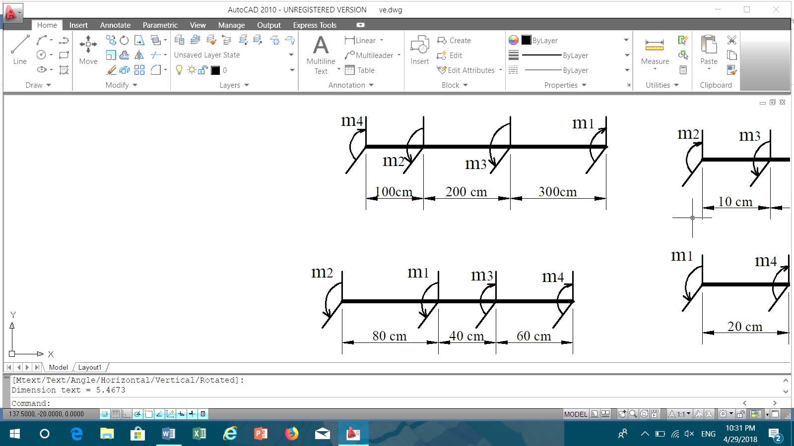

ĐỀ 04
Một trục có đường kính d = 120 mm chịu các mômen xoắn ngoại lực: m₁ = 4 kNm, m₂ = 8 kNm, m₃ = 5 kNm, m₄ = 7 kNm
a) Vẽ biểu đồ mômen xoắn nội lực của trục. (4đ)
b) Kiểm tra độ bền và độ cứng của trục. Biết [θ] = 0,6 ⁰/m, G = 8.10¹⁰ N/m², [τ] = 60 MN/m² (3đ)
c) Tính góc xoắn tuyệt đối φ trong từng đoạn và cả trục. (3đ)

ĐỀ 05
Một trục chịu các mômen xoắn ngoại lực: m₁ = 0,5 kNm, m₂ = 0,7 kNm, m₃ = 1,6 kNm, m₄ = 0,4 kNm  a) Vẽ biểu đồ mômen xoắn nội lực của trục. (4đ)  b) Tính đường kính của trục. Biết [θ] = 0,4 ⁰/m, G = 8.10⁷ kN/m², [τ] = 40 MN/m² (3đ)  c) Tính góc xoắn tuyệt đối φ trong từng đoạn và cả trục. (3đ) | 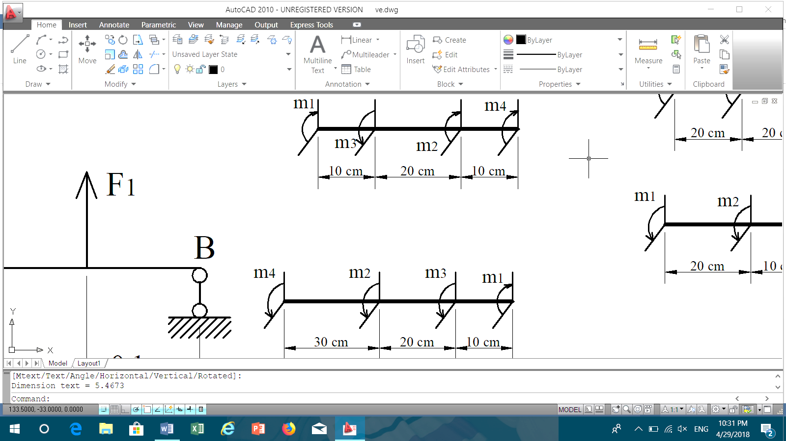

ĐỀ 06
Một trục có đường kính d = 140 mm chịu các mômen xoắn ngoại lực: m₁ = 2,8 kNm, m₂ = 1 kNm, m₃ = 1,6 kNm, m₄ = 0,4 kNm
a) Vẽ biểu đồ mômen xoắn nội lực của trục. (4đ)
b) Kiểm tra độ bền và độ cứng của trục. Biết [θ] = 0,6 ⁰/m, G = 8.10¹⁰ N/m², [τ] = 60 MN/m² (3đ)
c) Tính góc xoắn tuyệt đối φ trong từng đoạn và cả trục. (3đ)

ĐỀ 07
Một trục chịu các mômen xoắn ngoại lực: m₁ = 1 kNm, m₂ = 1,6 kNm, m₃ = 1,4 kNm, m₄ = 4 kNm  a) Vẽ biểu đồ mômen xoắn nội lực của trục. (4đ)  b) Tính đường kính của trục. Biết [θ] = 0,6 ⁰/m, G = 8.10¹⁰ N/m², [τ] = 40 MN/m² (3đ)  c) Tính góc xoắn tuyệt đối φ trong từng đoạn và cả trục. (3đ) | 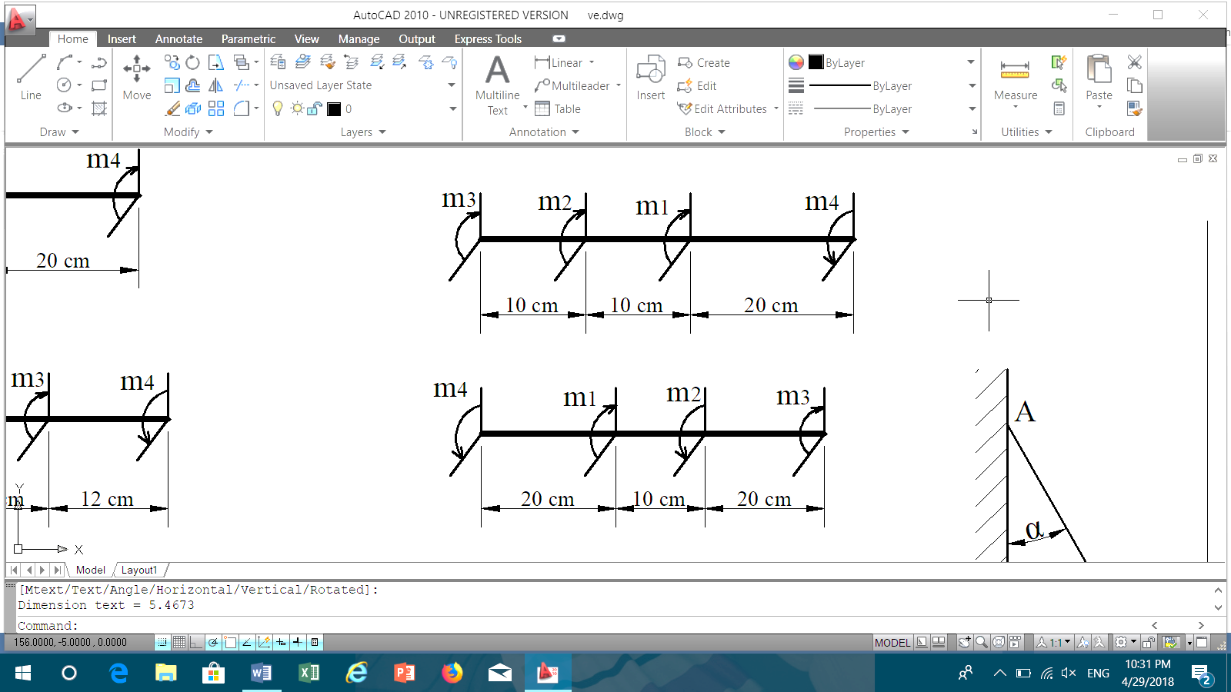

ĐỀ 08
Một trục có đường kính d = 120 mm chịu các mômen xoắn ngoại lực: m₁ = 1 kNm, m₂ = 1,6 kNm, m₃ = 1,4 kNm, m₄ = 4 kNm
a) Vẽ biểu đồ mômen xoắn nội lực của trục. (4đ)
b) Kiểm tra độ bền và độ cứng của trục. Biết [θ] = 0,6 ⁰/m, G = 8.10¹⁰ N/m², [τ] = 80 MN/m² (3đ)
c) Tính góc xoắn tuyệt đối φ trong từng đoạn và cả trục. (3đ)

ĐỀ 09
Một trục chịu các mômen xoắn ngoại lực: m₁ = 1 kNm, m₂ = 6 kNm, m₃ = 2 kNm, m₄ = 3 kNm  a) Vẽ biểu đồ mômen xoắn nội lực của trục. (4đ)  b) Tính đường kính của trục. Biết [θ] = 0,6 ⁰/m, G = 8.10¹⁰ N/m², [τ] = 60 MN/m² (3đ)  c) Tính góc xoắn tuyệt đối φ trong từng đoạn và cả trục. (3đ) | 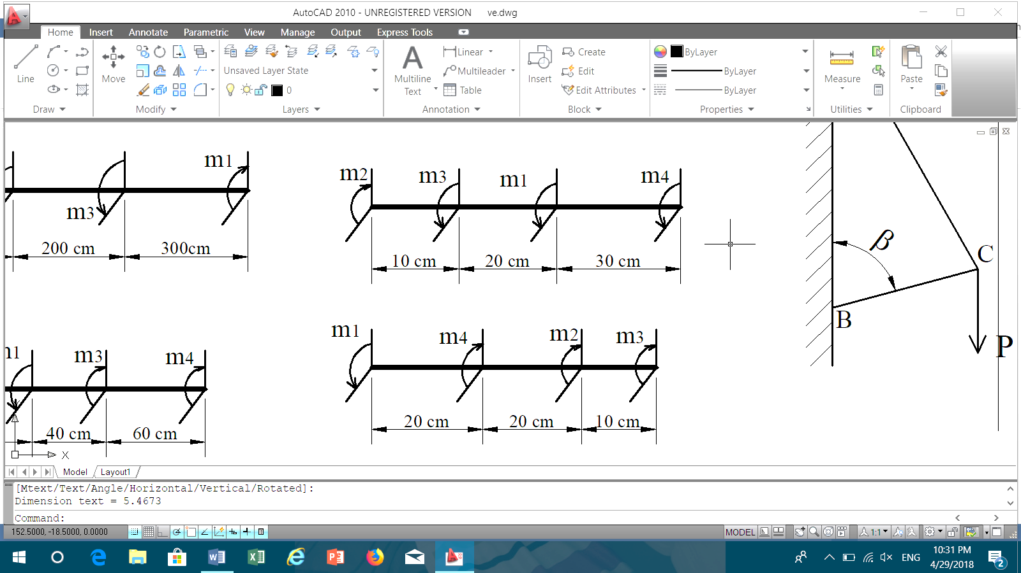

ĐỀ 10
Một trục có đường kính d = 8 cm chịu các mômen xoắn ngoại lực: m₁ = 12 kNm, m₂ = 3 kNm, m₃ = 4 kNm, m₄ = 5 kNm
a) Vẽ biểu đồ mômen xoắn nội lực của trục. (4đ)
b) Kiểm tra độ bền và độ cứng của trục. Biết [θ] = 0,6 ⁰/m, G = 8.10¹⁰ N/m², [τ] = 40 MN/m² (3đ)
c) Tính góc xoắn tuyệt đối φ trong từng đoạn và cả trục. (3đ)

ĐỀ 11
Một trục chịu các mômen xoắn ngoại lực: m₁ = 40 kNm, m₂ = 12 kNm, m₃ = 18 kNm, m₄ = 10 kNm  a) Vẽ biểu đồ mômen xoắn nội lực của trục. (4đ)  b) Tính đường kính của trục. Biết [θ] = 0,8 ⁰/m, G = 8.10¹⁰ N/m², [τ] = 80 MN/m² (3đ)  c) Tính góc xoắn tuyệt đối φ trong từng đoạn và cả trục. (3đ) | 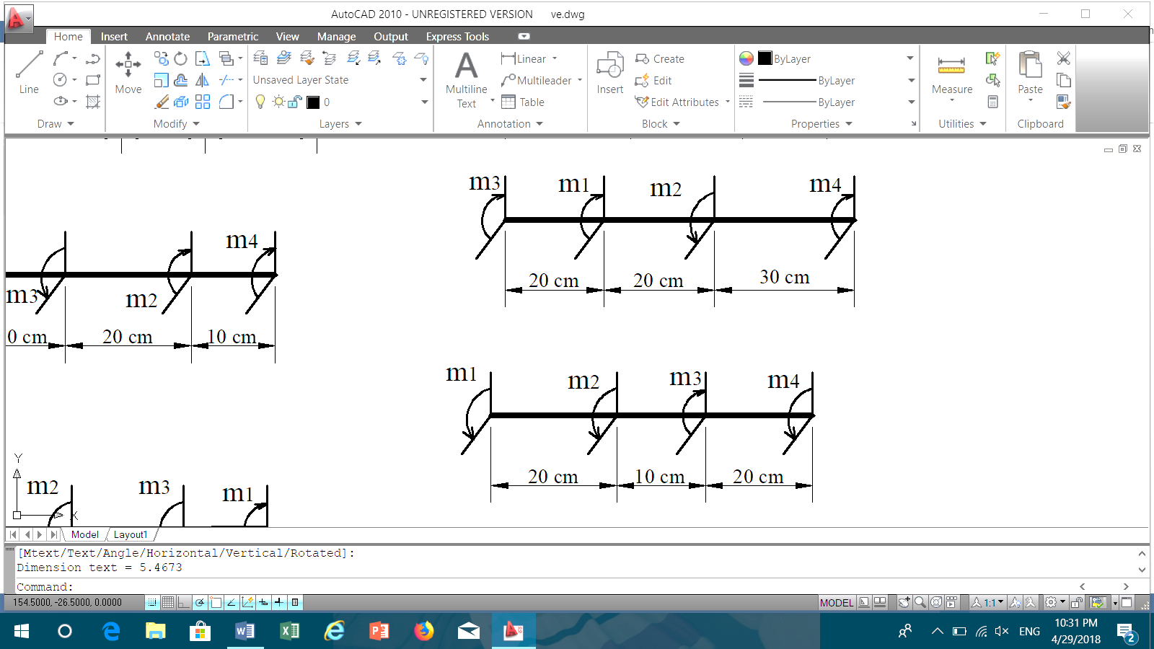

ĐỀ 12
Một trục có đường kính d = 80 mm chịu các mômen xoắn ngoại lực: m₁ = 0,2 kNm, m₂ = 1 kNm, m₃ = 1,8 kNm, m₄ = 0,6 kNm
a) Vẽ biểu đồ mômen xoắn nội lực của trục. (4đ)
b) Kiểm tra độ bền và độ cứng của trục. Biết [θ] = 0,6 ⁰/m, G = 8.10¹⁰ N/m², [τ] = 40 MN/m² (3đ)
c) Tính góc xoắn tuyệt đối φ trong từng đoạn và cả trục. (3đ)

